第二十一届中国研究生电子设计竞赛
技术论文
论文题目：
智能 OnCall Agent：面向客服、售后与运维场景的 RAG 智能体系统设计与实现
Intelligent OnCall Agent: Design and Implementation of a RAG-Based Agent for Customer Support, After-Sales Service and Operations
参赛单位：请填写参赛单位
队伍名称：请填写队伍名称
指导老师：请填写指导老师
参赛队员：请填写参赛队员
完成时间：2026年6月

摘 要
面向客服、售后与运维值班场景，企业常见问题、故障手册、日志指标说明、告警处理流程和历史经验往往分散在不同文档或系统中，人工检索成本高，排查链路长，且新成员难以及时复用团队经验。本文设计并实现了一套智能 OnCall Agent 系统，将检索增强生成、智能体工具调用、多轮会话和知识库管理结合起来，为高频咨询、售后工单分级、支付订单异常排查和运维告警处理提供统一的智能问答入口。系统以 Spring Boot 为后端，提供标准化的 /chat 接口、知识库上传接口和调试检索接口；以前端页面承载问答、引用来源展示和知识库文件管理；以 DashScope 大模型与 text-embedding-v4 生成能力作为语言理解和向量化基础；以 Milvus 存储业务文档向量，实现按语义相似度召回知识片段。
在设计上，系统采用“资料投喂-文档分片-向量索引-语义召回-大模型生成”的 RAG 链路，并通过 ReAct 智能体模式将内部知识库、日志查询、指标查询、时间工具和视觉理解能力编排为可扩展的工具集合。为满足竞赛展示和工程落地需要，项目补充了公网部署、鉴权、知识库管理页面、引用来源卡片和测试集材料，使评审能够直接验证系统不是静态模板问答，而是能够真实调用模型、检索已投喂资料并输出可追溯答案的智能体应用。测试结果表明，系统在支付订单超时、售后 SLA、运维告警和日志字段解释等问题上能够命中正确知识库文档，并给出分层排查建议；公网环境下首页、知识库列表、RAG 检索和比赛 /chat 接口均可正常访问。本文最后总结了系统的创新价值与后续优化方向，包括更细粒度的权限控制、自动化评测、流式输出、真实监控平台接入和工单系统联动。
关键词：智能体；检索增强生成；知识库；运维；客服售后

Abstract
For customer support, after-sales service and on-call operations, domain knowledge is usually scattered across FAQ documents, troubleshooting manuals, log descriptions, alert playbooks and historical tickets. Manual lookup is inefficient, and new team members can hardly reuse accumulated experience in time. This paper presents an Intelligent OnCall Agent that integrates retrieval-augmented generation, agent tool calling, multi-turn conversation and knowledge base management into a unified question-answering system. The backend is implemented with Spring Boot and exposes a standard /chat endpoint, document upload APIs and RAG debugging APIs. The frontend supports online chat, source citation display and knowledge base file management. DashScope models provide language understanding, vision understanding and text embedding, while Milvus stores semantic vectors of business documents for similarity retrieval.
The system follows a complete RAG pipeline: document ingestion, semantic chunking, vector indexing, semantic retrieval and grounded answer generation. A ReAct-style agent further orchestrates internal document search, log tools, metric tools, time tools and image understanding as extensible capabilities. For competition demonstration and practical deployment, the project includes public cloud deployment, API authentication, knowledge base management, citation cards and test materials. Experiments show that the system can retrieve correct documents and produce actionable troubleshooting suggestions for payment timeout, after-sales SLA, operations alerts and log interpretation scenarios. The public deployment has also been verified through homepage access, knowledge file listing, RAG search and the standard /chat interface.
Keywords: Agent; Retrieval-Augmented Generation; Knowledge Base; AIOps; Customer Support

目 录
第1章 作品难点与创新 1
1.1 现实背景与应用价值 1
1.2 作品实现难点 1
1.3 创新点 1
第2章 方案论证与设计 2
2.1 总体方案 2
2.2 技术选型论证 3
2.3 云端部署方案 4
第3章 原理分析与系统架构 4
3.1 RAG 检索增强生成原理 4
3.2 ReAct 智能体原理 5
3.3 多模态与硬件说明 6
第4章 软件设计与流程 6
4.1 后端接口设计 6
4.2 知识库投喂流程 7
4.3 前端交互设计 7
4.4 安全与配置设计 9
第5章 系统测试与分析 9
5.1 测试环境 9
5.2 功能测试结果 9
5.3 典型问答验证 10
5.4 测试分析 11
第6章 总结 11
参考文献 11

第1章 作品难点与创新

1.1 现实背景与应用价值
客服、售后与运维场景具有明显的知识密集和流程密集特征。用户问题可能来自产品使用、订单支付、售后政策、故障告警、日志字段解释等多个方向，处理人员需要在 FAQ、产品说明、故障手册、监控平台和历史工单之间反复切换。传统方案通常依赖人工搜索或固定脚本，能够覆盖的问题范围有限；而单纯调用大模型又容易出现事实依据不足、答案不可追溯和对内部业务规则不了解的问题。
本作品的目标是构建一个可真实运行的智能 OnCall Agent，将团队知识沉淀为可检索、可引用、可持续扩展的知识库，并通过标准接口为比赛平台、Web 前端或外部系统提供统一问答服务。它不仅能回答通用问题，还能结合已投喂资料给出有来源的排查建议，从而降低一线支持和运维值班的重复劳动成本。

1.2 作品实现难点
第一，业务知识需要从“文档”转化为“可检索的语义资产”。原始资料往往篇幅长、结构不统一，如果直接发送给模型，会受到上下文长度、响应成本和准确性限制。因此系统需要完成文档解析、语义分片、向量化、向量存储和召回排序。
第二，智能体需要具备可控的工具调用能力。客服和运维问题并不总是一次检索即可解决，部分问题需要查询日志、指标或结合当前时间进行判断。系统需要让模型在回答前判断是否调用工具，并把工具返回结果纳入推理过程。
第三，工程系统需要可演示、可部署、可验证。为了参加比赛，系统不能只停留在本地原型，需要具备公网访问能力、基础鉴权、接口说明、运行说明、验证报告、截图材料和演示脚本。

1.3 创新点
• 面向客服、售后和运维的统一智能体：同一套 Agent 能够处理 FAQ、SLA、支付订单异常、告警排查和日志解释等问题。
• 可追溯 RAG 答案：前端展示引用来源，包含命中文件、标题、片段内容和相似度，便于评审验证答案依据。
• 知识库管理闭环：支持 Markdown/TXT 资料投喂、向量化写入、文件列表查看和 RAG 调试检索。
• 多模态扩展：比赛接口支持图片字段，可将告警截图、日志截图和支付凭证截图的观察结果交给智能体继续分析。
• 公网部署与标准接口：系统已部署到云服务器，通过 Nginx 对外提供 Web 页面和 /chat 问答接口。

第2章 方案论证与设计

2.1 总体方案
系统采用分层架构：接入层负责 Web 页面、标准 /chat 接口、知识库上传接口和鉴权；业务层负责会话、视觉理解、Agent 编排和响应封装；服务层负责文档分片、向量索引、向量检索、日志工具和指标工具；存储层使用 Milvus 保存业务文档向量，使用本地上传目录保存资料文件。
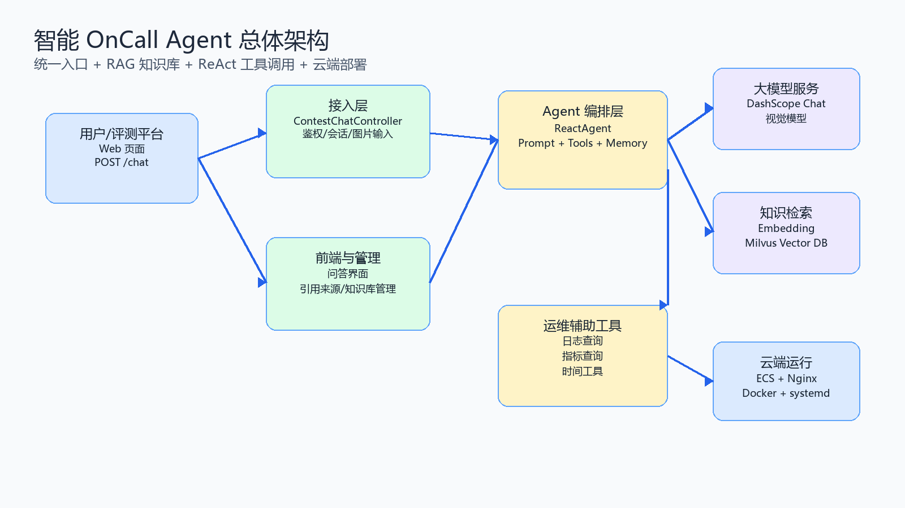
图2-1 系统总体架构图
资料来源：根据项目代码结构、部署方案和架构说明重绘。

表2-1 核心模块与职责
模块 | 主要文件/接口 | 职责
比赛接口 | ContestChatController.java / POST /chat | 鉴权、会话、图片字段处理和 Agent 调用
Agent 编排 | ChatService.java / ReactAgent | 组织模型、工具和对话上下文
知识库工具 | InternalDocsTools.java | 向 Agent 暴露 queryInternalDocs 检索工具
向量索引 | VectorIndexService.java | 文档分片、Embedding、写入 Milvus
向量检索 | VectorSearchService.java | 问题向量化、相似度查询和片段返回
知识库管理 | /api/upload / /api/knowledge/files | 资料投喂和已上传文件管理
前端页面 | Web UI | 问答输入、引用来源展示、知识库文件列表
资料来源：项目设计与验证材料整理。

2.2 技术选型论证
后端选择 Java 与 Spring Boot，原因是其工程生态成熟，适合实现稳定的 REST API、配置管理、文件上传和服务部署；大模型能力选择 DashScope，是因为其同时提供对话、Embedding 和视觉理解能力，并可通过环境变量安全配置 API Key；向量数据库选择 Milvus，是因为其面向向量检索场景设计，适合存储文档片段向量并支持高效相似度查询。
在智能体模式上，项目采用 ReAct 思路，将“推理、行动、观察、再推理”作为回答过程的基本循环。相比固定问答模板，ReAct 模式允许模型在需要时调用知识库或工具，并基于工具返回结果修正回答。
表2-2 技术方案对比
维度 | 可选方案 | 本作品采用方案与原因
问答方式 | 纯 Prompt / RAG / 微调 | 采用 RAG，能低成本接入内部资料并减少幻觉
向量存储 | 内存列表 / 关系库 / 向量数据库 | 采用 Milvus，适合语义检索和后续扩展
接口形态 | 仅页面 / 标准 API | 提供 /chat 标准接口，便于比赛评测和系统集成
部署方式 | 本地运行 / 云端部署 | 支持本地调试，同时完成云端公网部署
资料来源：项目设计与验证材料整理。

2.3 云端部署方案
项目部署在 Ubuntu 22.04 云服务器上，Nginx 监听公网 80 端口并反向代理到本机 Java 服务，Java 服务由 systemd 托管，Milvus、Etcd 和 MinIO 由 Docker Compose 运行。敏感配置通过 /etc/super-biz-agent.env 管理，不写入 Git 仓库和论文正文。
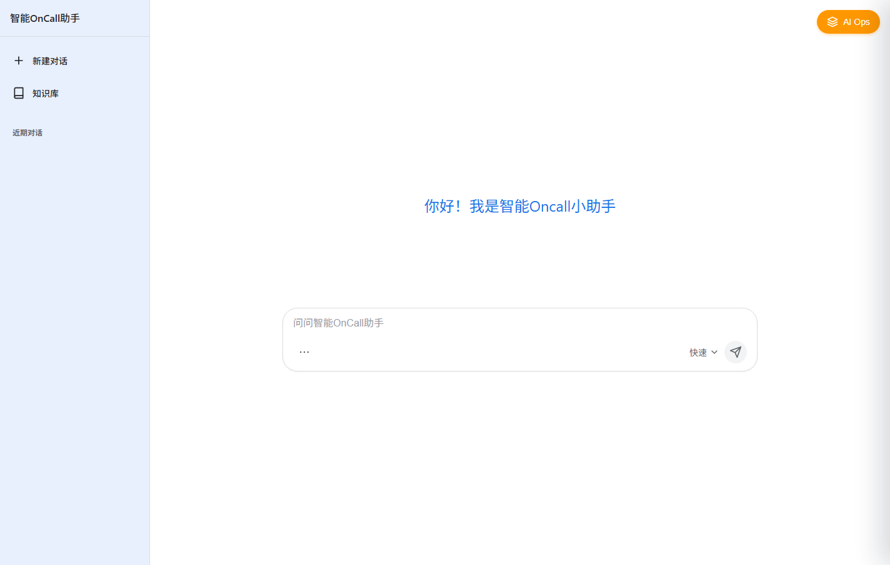
图2-2 公网访问首页
资料来源：项目公网部署截图，敏感密钥未展示。

第3章 原理分析与系统架构

3.1 RAG 检索增强生成原理
RAG 的核心思想是先检索再生成。系统在资料投喂阶段将 FAQ、售后政策、支付排查手册、运维告警流程、日志指标说明等资料切分为语义片段，然后调用 Embedding 模型生成向量并写入 Milvus。用户提问时，系统将问题同样向量化，在 Milvus 中按相似度召回 TopK 片段，再把片段内容、来源信息和用户问题拼接为模型上下文，使回答受到检索事实约束。
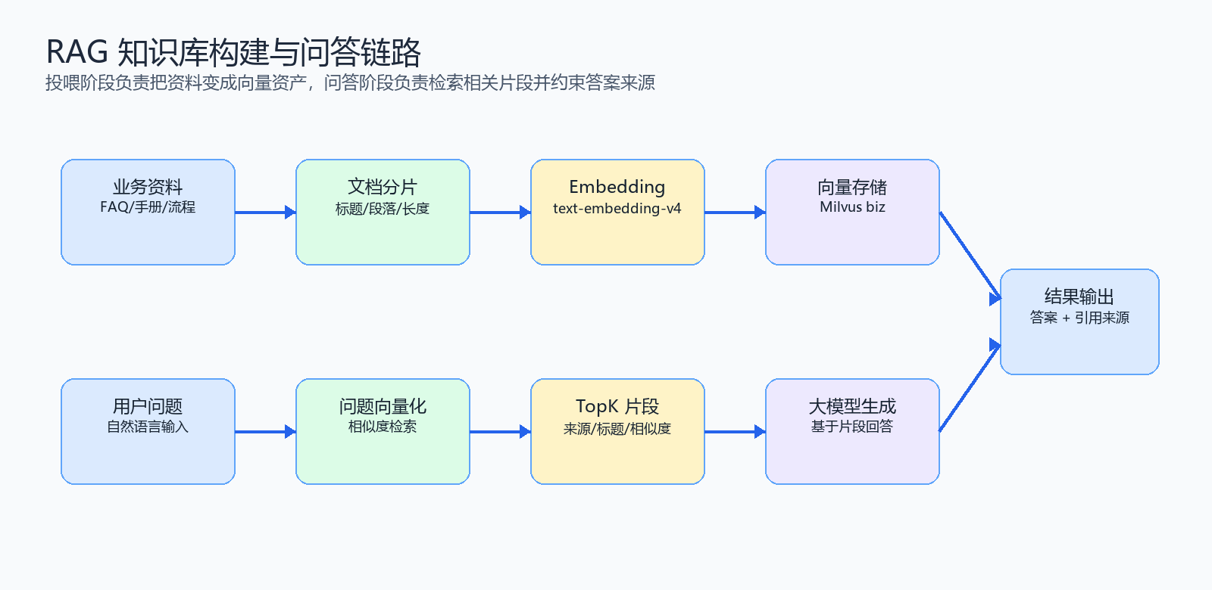
图3-1 RAG 知识库构建与问答链路
资料来源：根据项目 RAG 实现流程重绘。
该机制解决了两类问题：一是避免把长文档整体塞入模型导致成本高、速度慢；二是避免模型脱离业务资料生成看似合理但无法验证的答案。论文中的测试结果显示，当用户询问“支付订单超时应该怎么排查”时，系统能够命中 payment_order_runbook.md，并围绕支付回调、订单服务、消息队列和下游依赖给出分层排查路径。

3.2 ReAct 智能体原理
ReAct 将模型推理和工具调用结合起来。模型接收用户问题后，先判断是否需要调用知识库或外部工具；如果需要，则生成工具调用请求，系统执行工具并返回观察结果；模型再基于观察结果继续推理，直到形成最终答案。该模式适合处理运维场景中的复杂问题，因为排查过程常常需要多轮信息收集和判断。
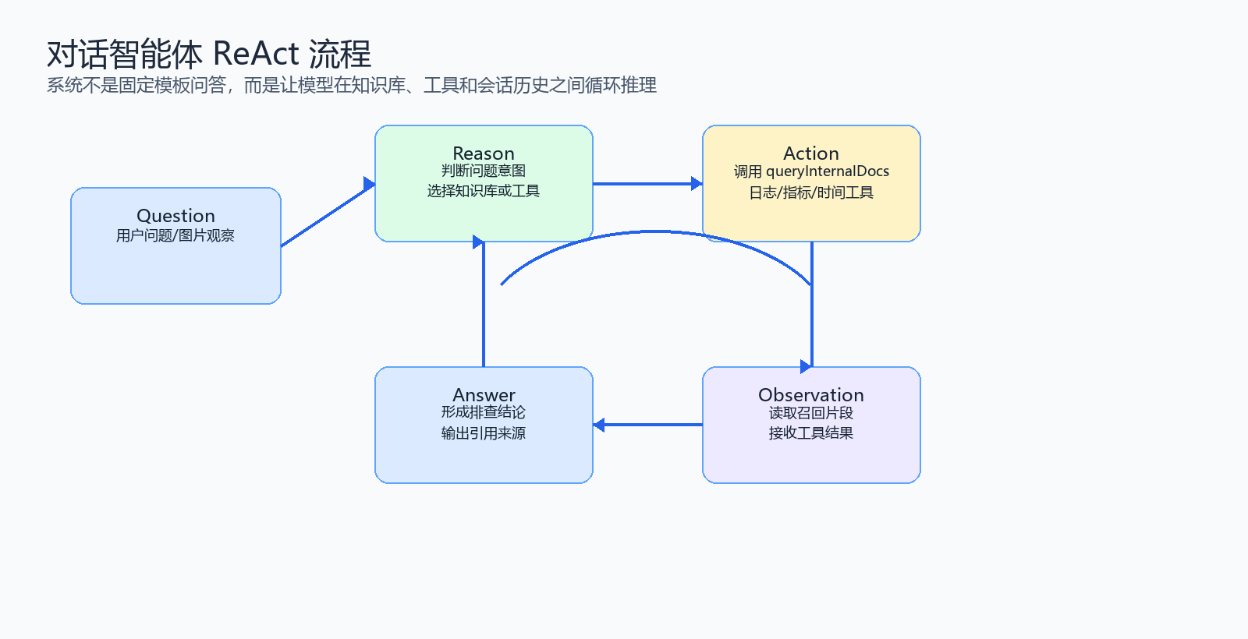
图3-2 对话智能体 ReAct 流程
资料来源：根据对话 Agent 架构说明与项目实现重绘。

3.3 多模态与硬件说明
本作品是云端软件系统，不涉及实体硬件电路，因此“硬件电路图”部分以系统部署拓扑和接口链路代替。实际运行中，客户端通过浏览器或 HTTP 客户端访问云服务器，服务器侧运行 Nginx、Spring Boot、Milvus、Etcd 和 MinIO。对于图片输入，/chat 接口支持 images 字段，系统先调用视觉模型提取告警截图、日志截图或支付凭证中的关键信息，再把观察结果与用户问题合并交给 Agent。
这种设计为后续接入真实监控截图、工单截图或客服聊天截图提供了扩展路径。在安全边界上，当前系统只输出建议和操作清单，不直接执行自动退款、自动扩容、删除资源等生产变更。

第4章 软件设计与流程

4.1 后端接口设计
后端围绕标准问答、知识库管理和调试验证三类接口展开。/chat 是比赛和外部系统的统一入口，接收 question、session_id 和 images 等字段，校验 Authorization Bearer Token 后调用 Agent。/api/upload 用于投喂知识库资料，/api/knowledge/files 用于查看已上传文件，/api/rag/search 用于直接验证召回结果，/milvus/health 用于检查向量库连接状态。
表4-1 主要接口说明
接口 | 方法 | 用途
/chat | POST | 标准问答入口，返回 code、msg、answer 和 session_id
/api/upload | POST | 上传 Markdown/TXT 资料并写入知识库
/api/knowledge/files | GET | 返回已投喂文件列表和元信息
/api/rag/search | GET | 调试 RAG 召回片段
/milvus/health | GET | 检查 Milvus 集合和连接状态
资料来源：项目设计与验证材料整理。

4.2 知识库投喂流程
当前知识库预置 7 份客服、售后和运维类资料，包括 faq_customer_support.md、after_sales_policy.md、payment_order_runbook.md、ops_alert_playbook.md、logs_metrics_guide.md、image_ticket_triage.md 和 product_support_overview.md。资料覆盖用户咨询、售后 SLA、支付异常、告警处理、日志字段解释和图片工单 triage。
资料上传后，后端按照标题、段落和长度进行分片。每个片段包含原文内容、来源文件、标题和向量。为了便于解释答案，前端在回答下方展示引用来源卡片，使评审可以看到回答并非凭空生成，而是来自已投喂资料。

4.3 前端交互设计
前端以简洁的工作台方式组织功能：左侧为导航，主区域提供问答输入和回答展示，知识库页面展示已上传文件。为了让 RAG 能力可见，系统在回答后显示引用来源，包含命中文件名、片段标题、片段摘要和相似度。该设计比只展示最终答案更适合比赛答辩，因为评委能够直接观察知识库命中情况。
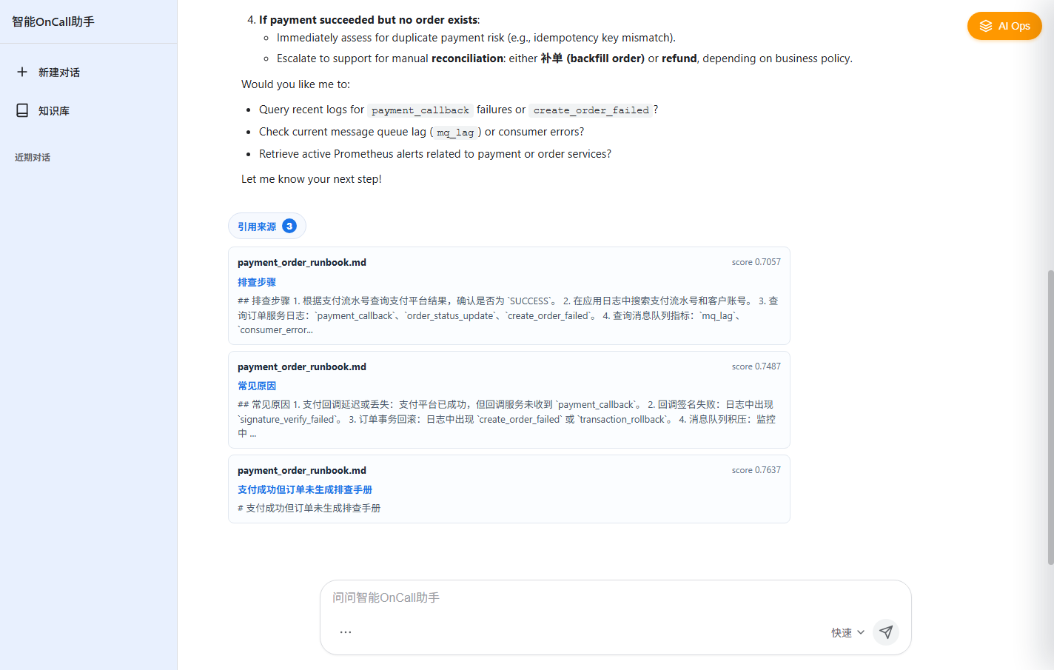
图4-1 RAG 问答与引用来源展示
资料来源：公网演示页面截图。
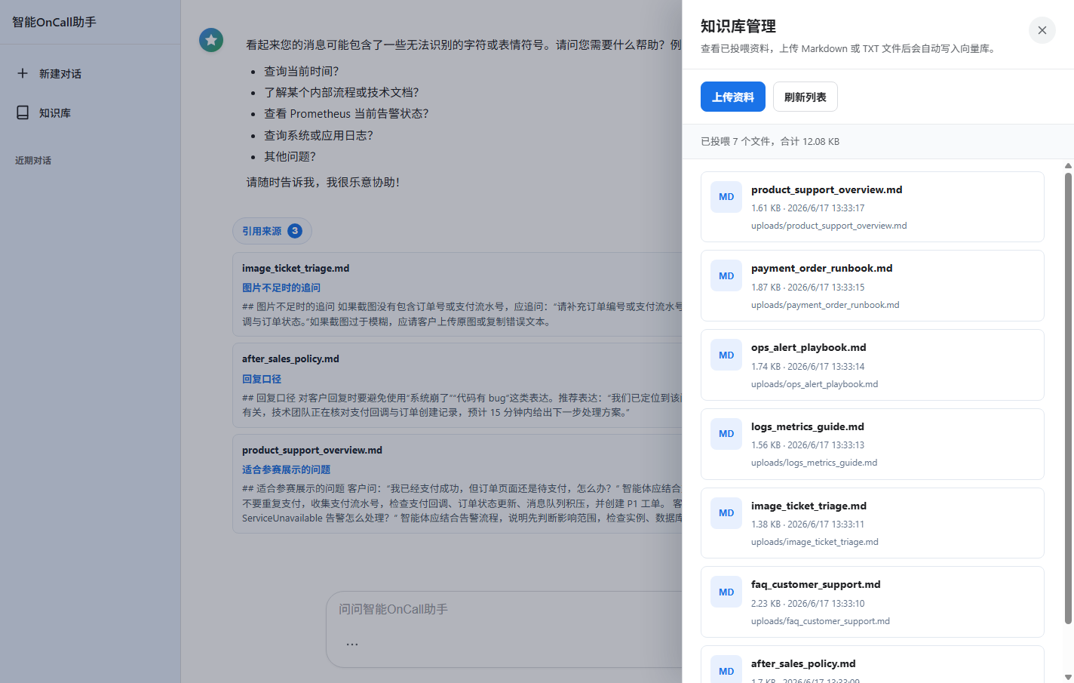
图4-2 知识库管理页面
资料来源：公网知识库管理页面截图。

4.4 安全与配置设计
系统将 DASHSCOPE_API_KEY、CONTEST_API_TOKEN、JAVA_OPTS 和 Spring profile 等敏感配置放在环境变量或服务器环境文件中，仓库和论文均不保存真实密钥。/chat 接口具备基础鉴权，未携带 Token 或 Token 错误时返回 HTTP 401。对于比赛演示，可将 Token 单独提供给评审，不在公开材料中展示。

第5章 系统测试与分析

5.1 测试环境
本地环境为 Windows + Spring Boot + Docker Milvus，云端环境为阿里云 ECS Ubuntu 22.04。云端通过 Nginx 80 端口反向代理到 127.0.0.1:9900，Java 服务由 systemd 管理，Milvus 相关容器处于 healthy 状态。验证时间为 2026 年 6 月 17 日。
表5-1 测试环境摘要
项目 | 结果
公网入口 | http://121.40.90.107/
Java 服务 | super-biz-agent.service，active(running)
向量库 | Milvus Collection: biz
Embedding 模型 | text-embedding-v4
视觉模型 | qwen3.7-plus
RAG topK | 3
资料来源：项目设计与验证材料整理。

5.2 功能测试结果

表5-2 功能测试结果
测试项 | 验证方式 | 结果
公网首页 | GET http://121.40.90.107/ | HTTP 200，页面可访问
知识库列表 | GET /api/knowledge/files | 返回 7 份已投喂资料
Milvus 健康检查 | GET /milvus/health | 返回 collections: [biz]
RAG 召回 | GET /api/rag/search?q=支付订单超时 | 命中 payment_order_runbook.md
标准问答 | POST /chat 携带 Token | 返回 code=0 和可执行排查建议
鉴权保护 | POST /chat 不携带 Token | 返回 HTTP 401
引用来源 | 前端问答页面观察 | 展示文件、标题、片段和相似度
资料来源：项目设计与验证材料整理。

5.3 典型问答验证
以“支付订单超时应该怎么排查？”为例，系统首先通过知识库工具检索支付相关手册，命中 payment_order_runbook.md 中的排查片段；随后大模型结合召回内容生成结论，建议从支付回调是否到达、订单服务是否处理、消息队列是否堆积、风控/库存/数据库等下游依赖是否异常几个层次排查。该答案与人工排查路径一致，同时具备引用来源。
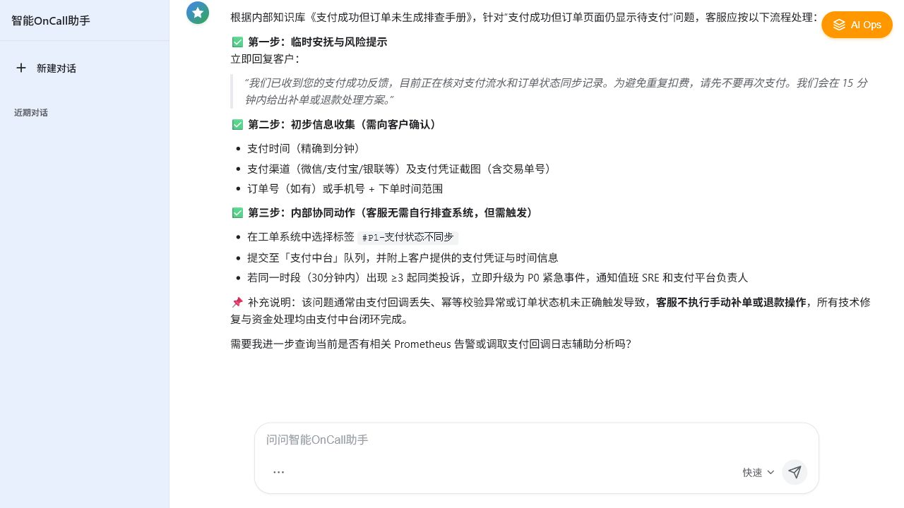
图5-1 本地 RAG 问答效果
资料来源：本地测试截图。

5.4 测试分析
测试表明，系统已经形成从资料投喂到前端展示的完整闭环：资料可以被上传并转成向量，问题可以检索到相关片段，智能体可以基于片段生成答案，前端可以展示引用来源，云端可以通过公网访问。该闭环是智能体区别于普通聊天机器人的关键证据。
当前系统仍有可继续提升的空间。例如，RAG 评测集可以进一步扩展并自动评分；/chat 可以增加流式输出改善交互体验；知识库可增加版本号、文档来源和权限字段；管理接口可进一步细化鉴权；运维工具可接入真实 Prometheus、日志平台和工单系统。

第6章 总结
本文完成了智能 OnCall Agent 的设计、实现、部署和验证。系统面向客服、售后与运维场景，使用 RAG 将业务资料转化为可检索知识库，使用 ReAct 模式将知识库和工具组织为可扩展智能体，并通过标准 /chat 接口、前端问答页面、引用来源展示和知识库管理页面形成完整应用。
从工程结果看，项目已具备本地运行、云端访问、真实模型调用、知识库投喂、RAG 问答、引用来源展示、知识库管理和基础鉴权能力。相比静态问答系统，本作品更强调知识可追溯、资料可更新、接口可集成和场景可扩展，适合在比赛中展示 AI 应用于真实业务支持和运维辅助的落地价值。
后续可围绕三条路线继续完善：其一，增强数据治理能力，为知识库增加版本、来源、标签和权限；其二，增强评测能力，使用测试集自动计算命中率、答案完整度和引用正确性；其三，增强自动化运维能力，接入真实日志、监控、告警和工单系统，在人工确认边界内逐步实现从建议到半自动处理的闭环。

参考文献
[1] Lewis P., Perez E., Piktus A., et al. Retrieval-Augmented Generation for Knowledge-Intensive NLP Tasks. NeurIPS, 2020.
[2] Yao S., Zhao J., Yu D., et al. ReAct: Synergizing Reasoning and Acting in Language Models. ICLR, 2023.
[3] Milvus Documentation. Vector Database and Similarity Search Documentation. https://milvus.io/docs
[4] Alibaba Cloud Model Studio Documentation. DashScope Model Service and API Documentation. https://help.aliyun.com/zh/model-studio/
[5] Spring Boot Reference Documentation. https://docs.spring.io/spring-boot/
[6] 智能 OnCall Agent 项目技术文档、接口说明、运行说明与验证报告，2026.

